Seconde partie : dossier conception du projet

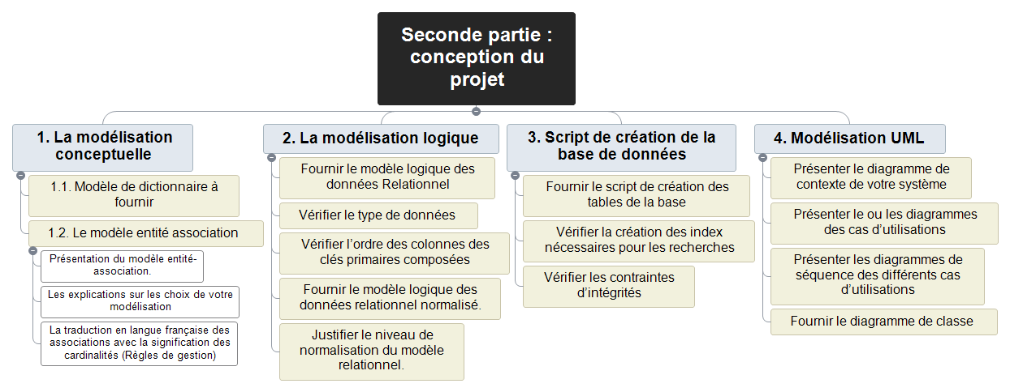

1 La modélisation conceptuelle 3

1.1 Modèle de dictionnaire à fournir 3

1.2 Le modèle entité association 3

1.2.1 Présentation du modèle entité-association. 3

1.2.2 Les explications sur les choix de votre modélisation 4

1.2.3 La traduction en langue française des associations avec la signification des Cardinalités (Règles de gestion) 6

2 La modélisation logique 6

2.1 Fournir le modèle logique des données Relationnel 6

2.2 Vérifier le type de données 7

2.3 Vérifier l’ordre des colonnes des clés primaires composées 7

2.4 Fournir le modèle logique des données relationnel normalisé. 7

2.5 Justifier le niveau de normalisation du modèle relationnel. 7

3 Script de création de la base de données 8

3.1 Fournir le script de création des tables de la base 8

3.2 Vérifier la création des index nécessaires pour les recherches 11

3.3 Vérifier les contraintes d’intégrités 11

4 Modélisation UML 11

4.1 Présenter le diagramme de contexte de votre système 11

4.2 Présenter le ou les diagrammes des cas d’utilisations 11

4.3 Présenter les diagrammes de séquence des différents cas d’utilisations 11

4.4 Fournir le diagramme de classe 11

# La modélisation conceptuelle

## Modèle de dictionnaire à fournir

|  |  |  |  |  |  |
| --- | --- | --- | --- | --- | --- |
| **Nom Conceptuel** | **Nom Logique** | **Type** | **Nature** | **Longueur** | **Remarque** |
| id_emp | identifiant_employe | E | N | 50 | Identifiant |
| nom_emp | nom_employe | E | A | 20 | Nom |
| prenom_emp | prenom_employe | E | A | 20 | Prénom |
| tele_emp | telephone_employe | E | N | 10 | Téléphone |
| mail_emp | mail_employe | E | AN | 30 | Mail |
| mdp_emp | mdp_responsable | E | AN | 20 | Mot de passe |
| id_secteur | identifiant_secteur | E | N | 2 | Identifiant |
| nom_secteur |  | E | A | 20 | Nom |
| id_region | identifiant_region | E | N | 10 | Identifiant |
| nom_region |  | E | A | 20 | Nom |
| id_medoc | identifiant_medicament | E | N | 10 | Identifiant |
| nom_medoc | nom_medicament | E | A | 50 | Nom |
| id_categorie | identifiant_categorie | E | N | 10 | Identifiant |
| nom_categorie |  | E | A | 20 | Nom |
| id_pro | identifiant_professionnel_de_sante | E | N | 10 | Identifiant |
| nom_pro | nom_professionnel_de_sante | E | A | 20 | Nom |
| prenom_pro | prenom_professionnel_de_sante | E | A | 20 | Prénom |
| metier_pro | metier_professionnel_de_sante | E | A | 20 | Métier |
| adresse_pro | adresse_professionnel_de_sante | E | AN | 100 | Adresse |
| CP_pro | code_postale_professionnel_de_sante | E | N | 5 |  |
| ville_pro | ville_professionnel_de_sante | E | A | 20 |  |
| mail_pro | mail_professionnel_de_sante | E | AN | 30 |  |
| tele_pro | tele_professionnel_de_sante | E | N | 10 | Téléphone |
| derniere_visite |  | E | DATE | 30 |  |
| rapport |  | Co | A | 20 | Généré |

## Le modèle entité association

### Présentation du modèle entité-association.

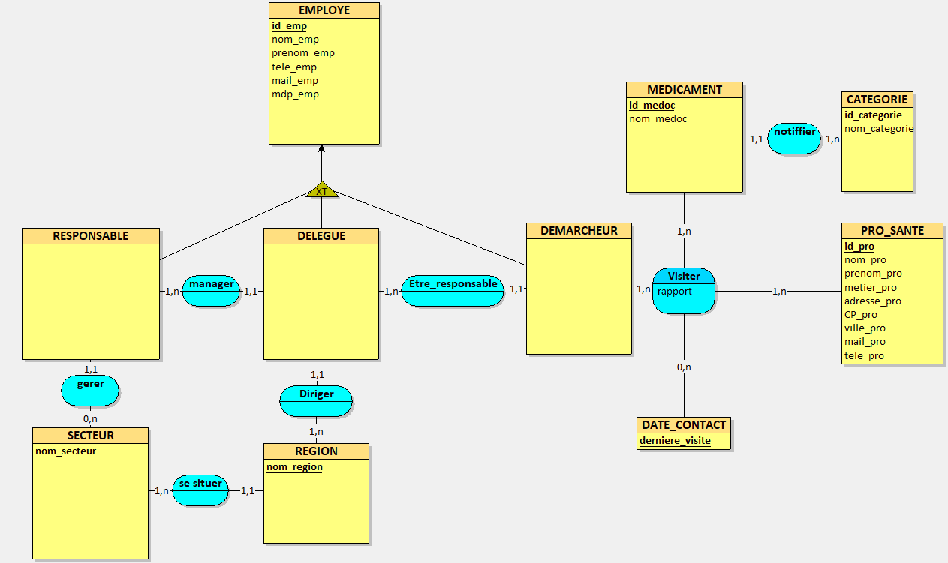

### Les explications sur les choix de votre modélisation

SECTEUR :

Un SECTEUR est identifié par son nom, est gérer par un seul RESPONSABLE de secteur, est composer d’une ou plusieurs REGION qui sont chacune diriger par 1 DELEGUE régional qui sont manager par le RESPONSABLE de secteur.

REGION :

Une REGION est identifier par son nom, se situe dans 1 SECTEUR. Une REGION est dirigé par 1 DELEGUE régionale.

EMPLOYE :

Un EMPLOYE est identifié par un identifiant et possède les attributs suivants : id, nom, prénom, téléphone, mail, mot de passe. Les tables RESPONSABLE, DELEGUE et DEMARCHEUR héritera des attributs d’EMPLOYER.

RESPOONSABLE :

Un RESPONSABLE est identifié par les attribue d’EMPLOYER. Dirige 1 seul SECTEUR et manage 1 ou plusieurs DELEGUES régionaux qui se trouve dans le SECTEUR

DELEGUE :

DELEGUE est identifier par les attribue d’EMPLOYER. 1 DELGUE est responsable 1 ou plusieurs DEMARCHEUR. 1 DELEGUE dirige 1 seul REGION

DEMARCHEUR :

Une DEMARCHEUR est identifier par les attribue d’EMPLOYER. 1 DEMARCHEUR visite 1 ou plusieurs PRO_SANTE à 1 ou plusieurs DATE_CONTACT pour présenter 1 ou plusieurs MEDICAMENT.

PRO_SANTE :

Un PRO_SANTE est identifié par un identifiant et possède les attributs suivants : id, nom, prénom, métier, adresse, code postal, ville, téléphone et mail.

Plusieurs PRO_SANTE peut être visiter par plusieurs DEMARCHEUR à plusieurs dates. Il peut être visiter plusieurs fois à la DATE_CONTACT (la même journée) par 1 ou plusieurs DEMARCHEUR.

Durant la visite un DEMARCHEUR peut présenter 1 ou plusieurs MEDICAMENT

Pour chaque visite

MEDICAMENT :

Un MEDICAMENT est identifié par un identifiant et possède l’attribut de nom. 1 seul MEDICAMENT est notifier dans 1 CATEGORIE.

CATEGORIE :

Une CATEGORIE est identifier par un identifiant est possède l’attribut nom. Dans 1 seule CATEGORIE il y a 1 ou plusieurs MEDICAMEN qui y sont notifier

DATE_CONTACT :

DATE_CONTACT est identifier par un identifiant dernier_visite. Il y a plusieurs DEMARCHEUR peuvent visiter plusieurs PRO_SANTE à 1 ou plusieurs DATE_CONTACT.

Visiter :

DEMARCHEUR rend visite a 1 ou plusieurs PRO_SANTE pour lui présenter 1 ou plusieurs MEDICAMENT a 1 ou plusieurs DATE_CONTACT

### La traduction en langue française des associations avec la signification des Cardinalités (Règles de gestion)

Manager :

Association entre RESPONSABLE et DELEGUE. Un RESPONSABLE peut être associé à plusieurs DELGUE (1.n)

Gérer :

Association entre RESPONSABLE et SECTEUR. Un RESPONSABLE peut être associé à un seul SECTEUR (1.1)

Se situer :

Association entre SECTEUR et REGION. Un SECTEUR peut être associé à plusieurs REGION (1.n)

Diriger :

Être responsable :

Notifier :

Association entre MEDICAMENT et CATEGORIE

* MEDICAMENT est associé à une seule CATEGORIE ; CATEGORIE peut être associée à plusieurs MEDICAMENT

Visiter :

# La modélisation logique

## Fournir le modèle logique des données Relationnel

**EMPLOYE** = (**identifiant_employe,** nom_employe, prenom_employe, telephone_employe, mail_employe, mdp_responsable) ;

**RESPONSABLE** = **(#identifiant_employe**, #nom_secteur) ;

**DELEGUE** = **(#identifiant_employe**, #nom_region) ;

**SECTEUR** = (**nom_secteur**) ;

**REGION** = (**nom_region**, #nom_secteur) ;

**DEMARCHEUR** = **(#identifiant_employe**) ;

**VISITER** = **(#identifiant_employe**, #identifiant_professionnel_de_sante, #identifiant_medicament, #derniere_visite, rapport) ;

**DATE_CONTACT** = (**derniere_visite**) ;

**PROFESSIONNEL_DE_SANTE** = (**identifiant_professionnel_de_sante**, nom_professionnel_de_sante, prenom_professionnel_de_sante, metier_professionnel_de_sante, adresse, code_postale INT, ville_professionnel_de_sante, mail_professionnel_de_sante, telephine_professionnel_de_sante) ;

**MEDICAMENT** = (**identifiant_medicament**, nom_medicament, #identifiant_categorie) ;

**CATEGORIE** = (**identifiant_categorie**, nom_categorie) ;

## Vérifier le type de données

Fait

## Vérifier l’ordre des colonnes des clés primaires composées

Fait

## Fournir le modèle logique des données relationnel normalisé.

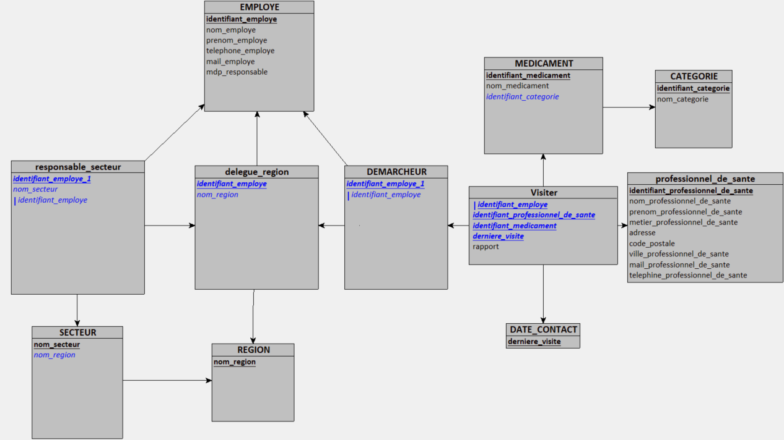

## Justifier le niveau de normalisation du modèle relationnel.

La normalisation d'une base de données est un processus visant à organiser les données de manière à minimiser la redondance, à garantir l'intégrité référentielle et à faciliter la maintenance. Pour ce faire, j’ai divise les données en plusieurs tables, en veillant à respecter certaines règles appelées "formes normales". Dans ce modèle, j'ai effectué une normalisation jusqu'à la troisième forme normale (3NF).

La table Professionnel_de_sante stocke les informations sur les professionnels de santé. Elle est en 3NF car chaque attribut ne dépend que de la clé primaire identifiant_professionnel_de_sante.

Par exemple, le nom et le prénom d'un professionnel de santé dépendent de son identifiant, mais ne sont pas influencés par d'autres attributs. Si un professionnel de santé change d'adresse, cela n'affecte que son enregistrement, ce qui simplifie la gestion des données.

La table Secteur contient des informations sur les secteurs d'activité. Elle est en 3NF car l'attribut nom_secteur est la clé primaire, et il n'y a pas de dépendance entre les autres attributs. Chaque secteur est défini de manière indépendante, sans influence mutuelle.

La table Date_Contact stocke les dates de contact. Elle est 3NF, car la clé primaire est l'attribut unique derniere_visite, et il n'y a pas de dépendances entre les autres attributs. Chaque date de contact est une entité distincte et n'a pas d'impact sur les autres.

La table Categorie représente les catégories de médicaments. Elle est en 3NF, car chaque catégorie est indépendante et n'est pas influencée par d'autres attributs. Par exemple, le nom de la catégorie ne dépend que de la clé primaire identifiant_categorie.

La table Region n’est pas en 3NF, car le nom de la région (attribut "nom_region") dépend directement de la clé primaire (nom_region), mais elle est également liée au nom du secteur par le biais de la clé étrangère (nom_secteur). Cela crée une dépendance transitive, car le nom de la région dépend du nom du secteur. Pour respecter la 3NF, il serait nécessaire de créer une nouvelle table pour stocker les associations entre les régions et les secteurs.

La table Employe est en 3NF car chaque employé est identifié de manière unique par son identifiant_employe, et les autres attributs (nom, prénom, téléphone, etc.) dépendent uniquement de cet identifiant. La clé primaire est l'identifiant_employé.

La table medicament n'est pas en 3NF car le nom du médicament (attribut "nom_medicament") dépend directement de la clé primaire (identifiant_medicament), mais il est également lié à la catégorie par le biais de la clé étrangère (identifiant_categorie). Cela crée une dépendance transitive, car le nom du médicament dépend de la catégorie à laquelle il appartient. Pour atteindre la 3NF, il serait nécessaire de créer une nouvelle table distincte pour les médicaments et leurs catégories.

La table "Responsable_Secteur" présente une dépendance transitive similaire. L'attribut "nom_secteur" dépend directement de la clé primaire (identifiant_employe), mais il est également lié au nom du secteur par le biais de la clé étrangère (nom_secteur), créant ainsi une dépendance transitive. Pour atteindre la 3NF, il faudrait également créer une nouvelle table pour gérer les relations entre les employés et les secteurs.

La table Delegue_Region est en 3NF car chaque délégué de région est identifié de manière unique par son identifiant_employe_1, et les liens vers son responsable de secteur et la région à laquelle il est assigné sont maintenus via des clés étrangères.

La table Demarcheur est en 3NF car chaque démarcheur est identifié de manière unique par son identifiant_employe_1, et son lien vers le délégué de région est maintenu par des clés étrangères.

La table Visiter représente les visites effectuées par les démarcheurs. Les données sont en 3NF car la clé primaire composite (identifiant_employe, identifiant_professionnel_de_sante, identifiant_medicament, derniere_visite) garantit que chaque visite est unique, et les attributs ne dépendent que de cette combinaison.

# Script de création de la base de données

## Fournir le script de création des tables de la base

CREATE TABLE professionnel_de_sante(

identifiant_professionnel_de_sante INT AUTO_INCREMENT,

nom_professionnel_de_sante VARCHAR(20),

prenom_professionnel_de_sante VARCHAR(20),

metier_professionnel_de_sante CHAR(20),

adresse VARCHAR(100),

code_postale INT,

ville_professionnel_de_sante CHAR(20),

mail_professionnel_de_sante VARCHAR(30),

telephone_professionnel_de_sante INT,

PRIMARY KEY(identifiant_professionnel_de_sante)

);

CREATE TABLE SECTEUR(

nom_secteur CHAR(20),

PRIMARY KEY(nom_secteur)

);

CREATE TABLE DATE_CONTACT(

derniere_visite DATETIME,

PRIMARY KEY(derniere_visite)

);

CREATE TABLE CATEGORIE(

identifiant_categorie INT AUTO_INCREMENT,

nom_categorie VARCHAR(20),

PRIMARY KEY(identifiant_categorie)

);

CREATE TABLE REGION(

nom_region VARCHAR(20),

nom_secteur CHAR(20) NOT NULL,

PRIMARY KEY(nom_region),

FOREIGN KEY(nom_secteur) REFERENCES SECTEUR(nom_secteur)

);

CREATE TABLE EMPLOYE(

identifiant_employe INT AUTO_INCREMENT,

nom_employe VARCHAR(20),

prenom_employe VARCHAR(20),

telephone_employe VARCHAR(10),

mail_employe VARCHAR(30),

mdp_responsable VARCHAR(20),

PRIMARY KEY(identifiant_employe)

);

CREATE TABLE MEDICAMENT(

identifiant_medicament INT AUTO_INCREMENT,

nom_medicament CHAR(50),

identifiant_categorie INT NOT NULL,

PRIMARY KEY(identifiant_medicament),

FOREIGN KEY(identifiant_categorie) REFERENCES CATEGORIE(identifiant_categorie)

);

CREATE TABLE responsable_secteur(

identifiant_employe INT,

nom_secteur CHAR(20) NOT NULL,

PRIMARY KEY(identifiant_employe),

FOREIGN KEY(identifiant_employe) REFERENCES EMPLOYE(identifiant_employe),

FOREIGN KEY(nom_secteur) REFERENCES SECTEUR(nom_secteur)

);

CREATE TABLE delegue_region(

identifiant_employe_1 INT,

identifiant_employe INT NOT NULL,

nom_region VARCHAR(20) NOT NULL,

PRIMARY KEY(identifiant_employe_1),

FOREIGN KEY(identifiant_employe_1) REFERENCES EMPLOYE(identifiant_employe),

FOREIGN KEY(identifiant_employe) REFERENCES responsable_secteur(identifiant_employe),

FOREIGN KEY(nom_region) REFERENCES REGION(nom_region)

);

CREATE TABLE DEMARCHEUR(

identifiant_employe_1 INT,

identifiant_employe INT NOT NULL,

PRIMARY KEY(identifiant_employe_1),

FOREIGN KEY(identifiant_employe_1) REFERENCES EMPLOYE(identifiant_employe),

FOREIGN KEY(identifiant_employe) REFERENCES delegue_region(identifiant_employe_1)

);

CREATE TABLE Visiter(

identifiant_employe INT,

identifiant_professionnel_de_sante INT,

identifiant_medicament INT,

derniere_visite DATETIME,

rapport VARCHAR(20),

PRIMARY KEY(identifiant_employe, identifiant_professionnel_de_sante, identifiant_medicament, derniere_visite),

FOREIGN KEY(identifiant_employe) REFERENCES DEMARCHEUR(identifiant_employe_1),

FOREIGN KEY(identifiant_professionnel_de_sante) REFERENCES professionnel_de_sante(identifiant_professionnel_de_sante),

FOREIGN KEY(identifiant_medicament) REFERENCES MEDICAMENT(identifiant_medicament),

FOREIGN KEY(derniere_visite) REFERENCES DATE_CONTACT(derniere_visite)

);

## Vérifier la création des index nécessaires pour les recherches

## Vérifier les contraintes d’intégrités

# Modélisation UML

## Présenter le diagramme de contexte de votre système

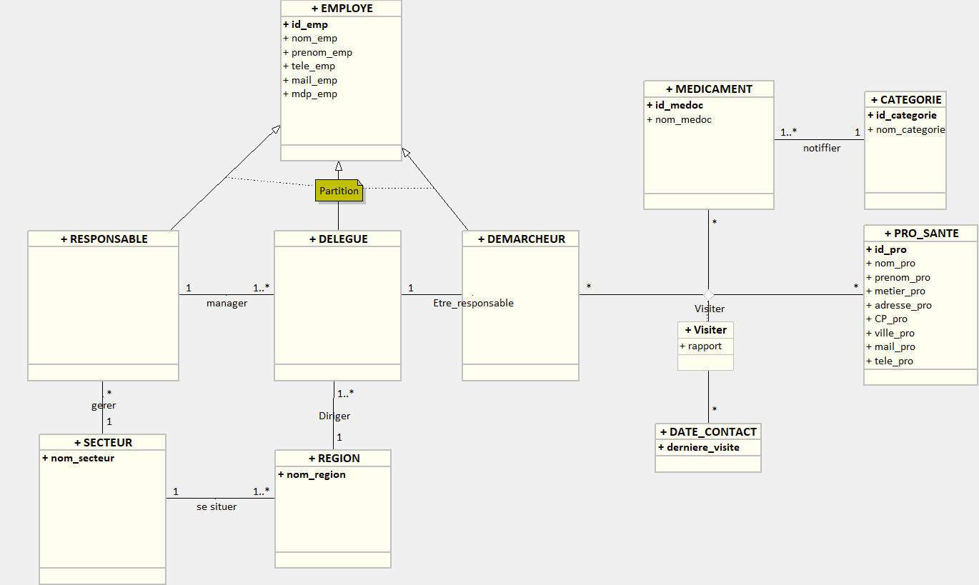

## Présenter le ou les diagrammes des cas d’utilisations

## Présenter les diagrammes de séquence des différents cas d’utilisations

## Fournir le diagramme de classe